DOSSIER CORRIGÉ

Sous-épreuve E21 : Analyse et diagnostic

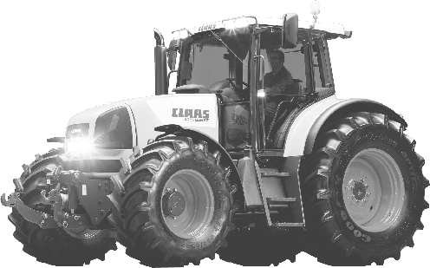

RELEVAGE TCE 25 DU TRACTEUR CLAAS ARES

Ce dossier comprend 7 pages numérotées ……………….….DC 1/7 à DC 7/7

Toutes les réponses aux questions posées sont à reporter dans ce dossier qui sera obligatoirement rendu, dans son intégralité, en fin d’épreuve
Le tracteur de l’EARL du DOUÉ présente un défaut de fonctionnement sur son relevage arrière. En effet, le conducteur ne peut plus effectuer la montée des bras de relevage.

Dans le cas d’un éventuel défaut hydraulique, on vous demande d’analyser le circuit hydraulique pour la montée des bras de relevage.

- Le circuit hydraulique équipant ce tracteur est un (cocher la bonne réponse) :
- Centre ouvert
/2
- Centre fermé Load Sensing
- Centre ouvert Load Sensing

Réponses 2 et 3 sur feuille DT 2/7

- Complétez les électrovannes de montée / descente (sur le zoom du bloc de relevage).

- Repassez (sur le schéma hydraulique complet et la vue agrandie du distributeur de relevage) :
- En rouge, le circuit d’alimentation.
- En vert, le circuit de signal de charge.

- Précisez le nom et l’utilité de l’élément repère 115.

Réponse : Limiteur de pression secondaire ou clapet anti-chocs, (2 pts) évite
/4
les surcharges sur les vérins de relevage en position neutre du distributeur de
relevage (2 pts)

- Précisez le nom et l’utilité de l’élément repère 116.

Réponse : Sélecteur de circuit ou clapet navette, sélectionne le signal le plus fort.
/5

- Afin de préparer le diagnostic, complétez le tableau de contrôles ci-dessous.
/6
2 pts par ligne sans erreur
Contrôles | outil de contrôle calibre. | Implantation sur le circuit hydraulique | Valeurs théoriques de contrôles
Pression de gavage | Manomètre 10 bars | Repère 18 | 5 bars
Pression d’attente | Manomètre 40 bars (400 bars) | Repère 21 | 22 bars
Pression maximum | Manomètre 400 bars | Repère 21 | 200 bars
Pression XLS au repos | Manomètre (400 bars) | Repère 15 | 0 bars

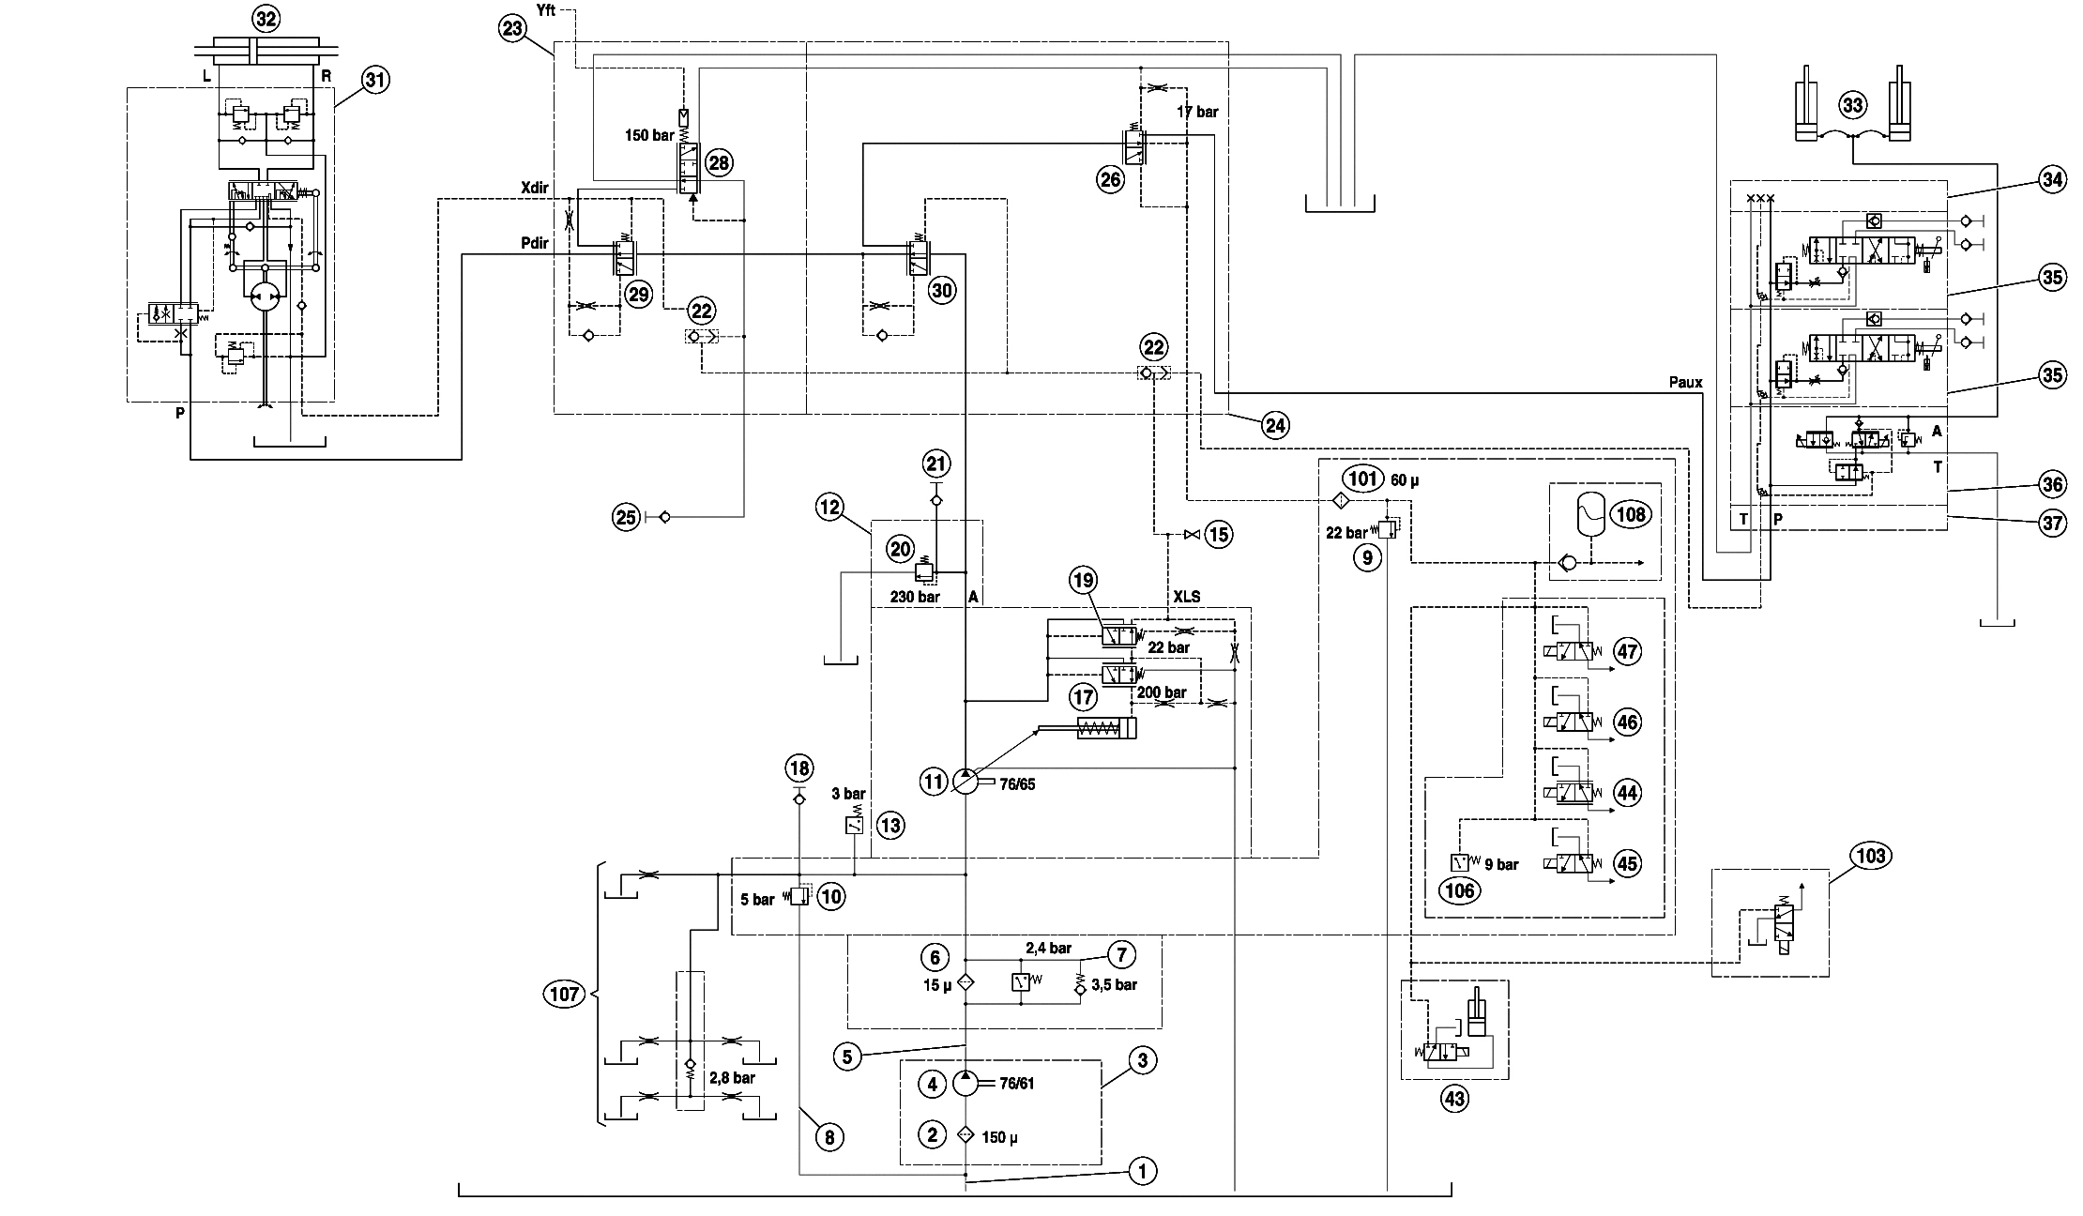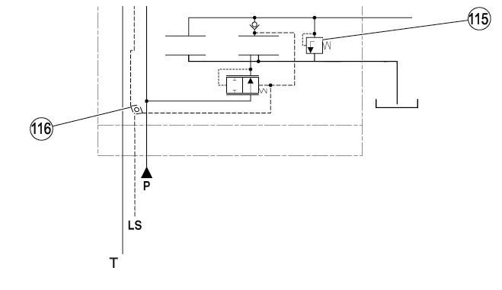
T
LS
Zoom du bloc de relevage

3) /15
2) /10

Vous relevez une pression d’attente de 18 bars.

- Sur quel élément du régulateur de la pompe hydraulique à débit variable allez-vous intervenir pour corriger ce problème ? (Entourez l’élément)
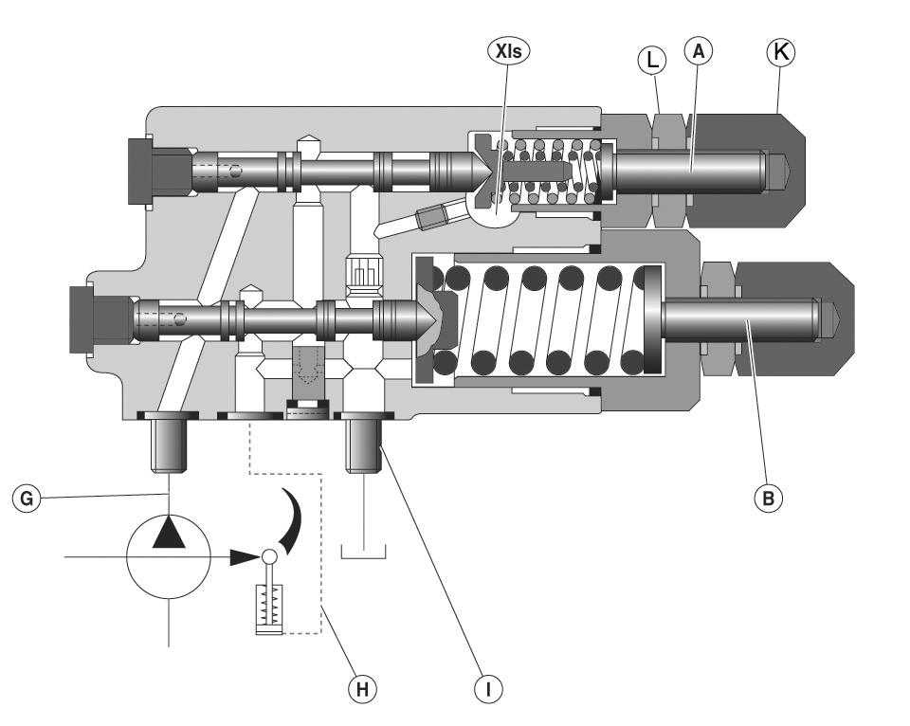

/10

- Expliquez la procédure de réglage de la pression d’attente.

Réponse : Faire chauffer l’huile à environ 60°C, brancher le manomètre sur
/15
la prise de pression 21, enlever le bouchon K, desserrer le contre écrou
L, régime moteur 2100 tr/min, serrer la vis de réglage A jusqu'à obtenir
22 bar.

Partie électrique

- Le relevage est en dysfonctionnement. Le code panne 9 clignote rapidement au tableau de bord. A quoi correspond ce dernier ?
/3
Réponse : Défaillance au niveau du capteur de position.

Complétez le tableau ci-dessous à l’aide du dossier ressource (DR 4/8, DR 5/8 et DR 6/8)
/8
Entrées  Capteurs + alimentations | Broche calculateur | Unité  centrale de  relevage  TCE | Sorties  Actionneurs+alimentations capteurs | Broche calculateur
Commande extérieure montée | 38 |  | + Valve montée | 5
+ APC | 34  47 |  | - Capteur de position | 19
+ AVC | 30  31 |  | + Valve descente | 2
Commande extérieure  descente | 37 |  | - Valve descente | 6
Signal capteur d’effort gauche | 51 |  | - Valve montée | 29
Signal capteur de position | 23 |  | + Capteur d’effort droit | 17
Signal capteur d’effort droit | 24 |  | + Capteur d’effort gauche | 16
 |  |  | + Capteur de position | 15
 |  |  | - Capteur d’effort droit | 21
 |  |  | - Capteur d’effort gauche | 20

- Complétez le tableau de contrôle du capteur de position.
/5
Position du relevage | Points de contrôles | Outils de contrôle | Valeurs de références
Butée haute | Masse / + | Voltmètre | 10 V
Butée haute | Masse / Signal | Voltmètre | 7,2 V

- Vous avez contrôlé le signal du capteur de position entre le connecteur J73 et la masse. Vous avez relevé 0V. Listez les causes pouvant justifier ce résultat.

Réponse : Suivre la procédure décrite DR 7/8

/15

Parmi les causes auxquelles vous avez pensé, proposez deux contrôles et branchez vos instruments de mesure.
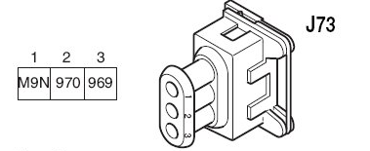
Ω

V

976

/12

Le capteur de position est remplacé et réglé.
Le client vous informe que lorsqu’il utilise l’un des 2 interrupteurs externes de montée, le fusible repère 20 « grille ».

- Repassez en rouge le circuit de montée externe du relevage (sur le DT 6/7).
/15

- Citez trois contrôles rapides à réaliser afin de situer la défaillance.

Cause | Points de contrôle | Moyen de contrôle | Valeur
Court-circuit | J35 A5 (A6,A7) et Masse | Ohmmètre | Infini
Court-circuit | J42 A2 et Masse | Ohmmètre | Infini
Court-circuit | J71 38 et Masse | Ohmmètre | Infini

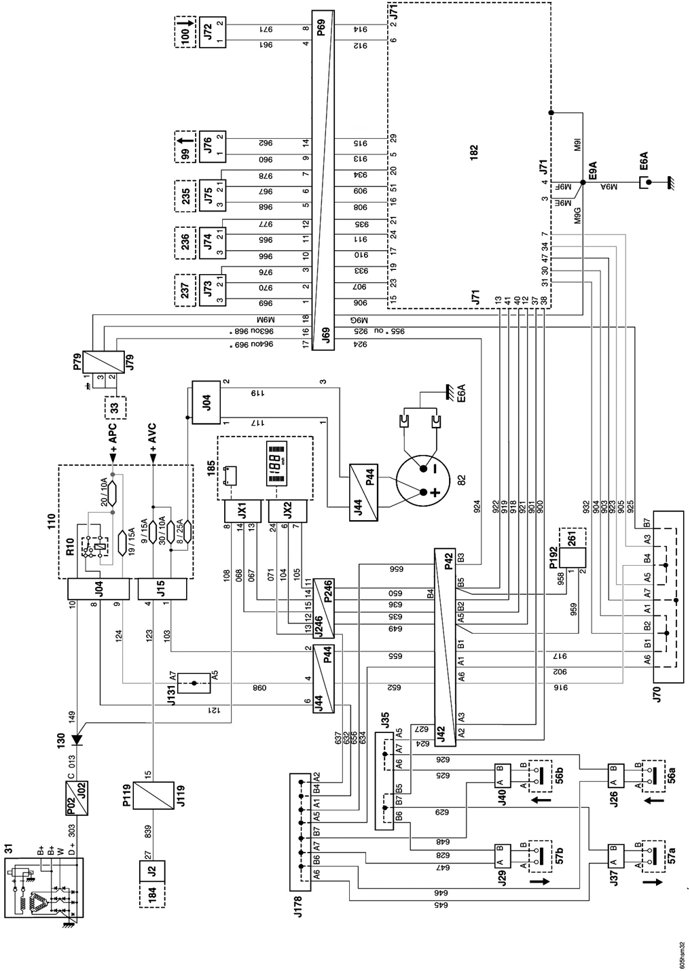
14 /15

PAGES | NOTES
Page 1 | / 17
Page 2 | / 25
Page 3 | / 28
Page 4 | / 28
Page 5 | / 30
Page 6 | / 15
Total | / 140
NOTE | / 20

